**Практическая работа № 4.**

**Тема**: Базовый план работ и система календарного планирования.

**Цель работы**: Определение базового плана работ, корректировка графика внедрения ИС, изучение системы календарного планирования в среде Microsoft Project.

**Задание №1**. Добавить базовый план в существующий проект. Описать порядок работ, предоставить скриншот «Диаграмма Ганта с отслеживанием».

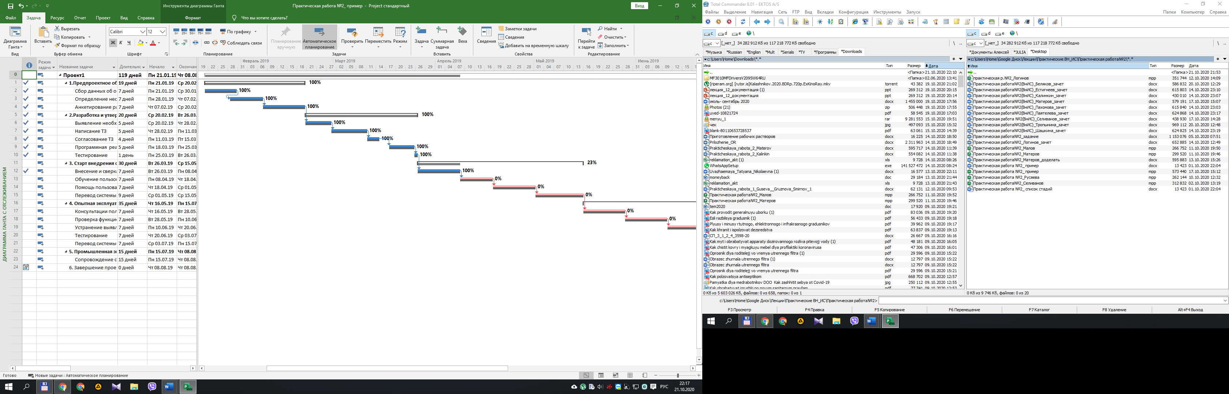

**ОБРАЗЕЦ**

**Задание №2.** Добавить фактическую длительность в проект. Произвести изменение длительности у любых трех этапов планирования. Описать порядок работ. Предоставить два скриншота: окно изменения длительности выполнения работ; Диаграмма Ганта с уже измененными показателями.

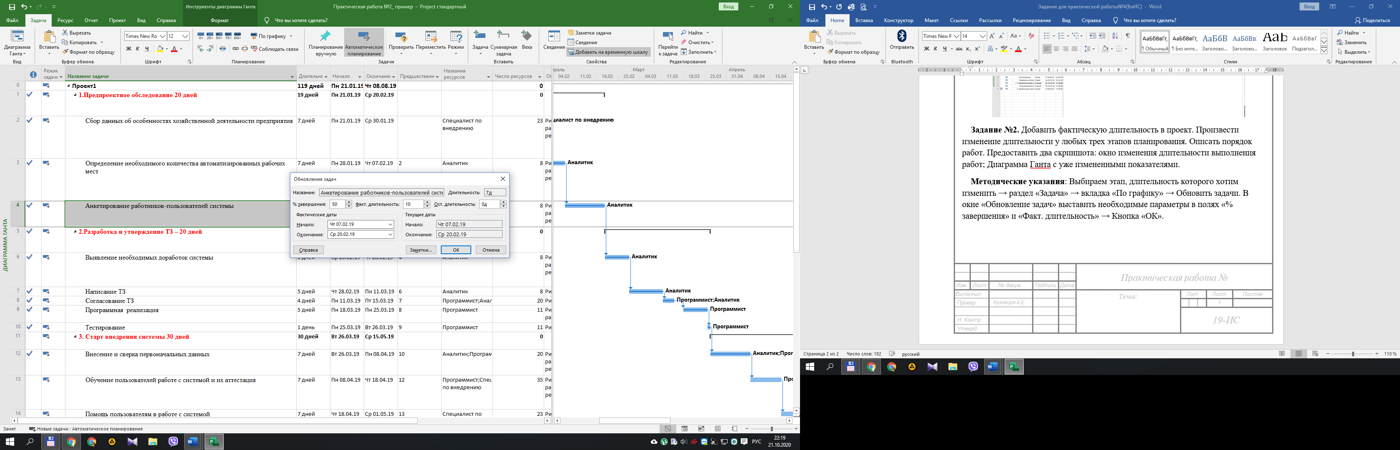

**ОБРАЗЕЦ**

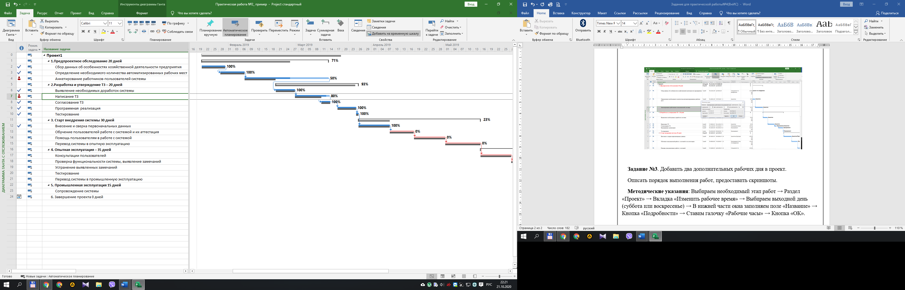

**ОБРАЗЕЦ**

**Задание №3**. Добавить два дополнительных рабочих дня в проект.

Описать порядок выполнения работ, предоставить скриншоты.

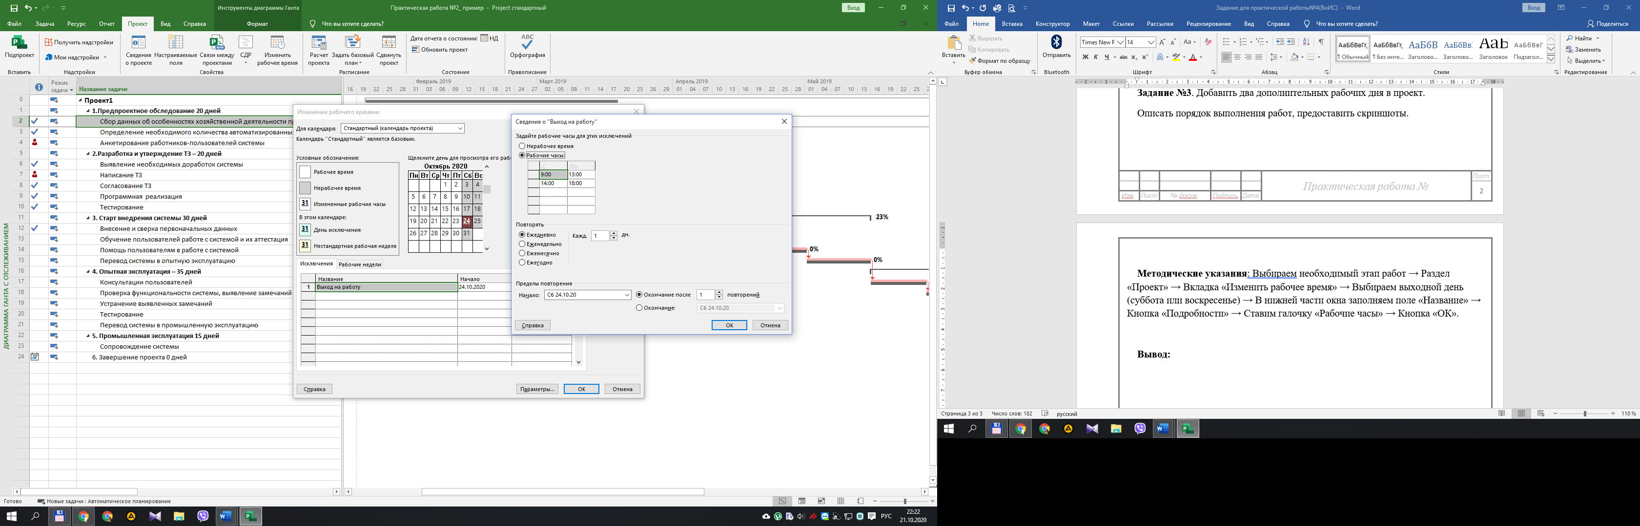

**ОБРАЗЕЦ**